重庆理工大学考试试卷
2009～ 2010 学年第 2 学期
班级 学号 姓名 考试科目 概率与数理统计 A卷 闭卷
- 单项选择题（每小题2分，共22分）
1、设事件与互为对立事件，且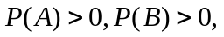则下列命题不成立的是（ ）
A、A与B不相容 B、A与B相互独立 C、A与B不独立 D、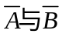互不相容
2、设是连续型随机变量的分布函数，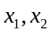为任意两实数，且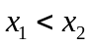，则（ ）不一定成立
A、 在 点连续 B、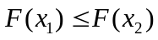 C、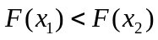 D、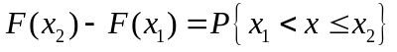
3、设随机变量X的分布函数为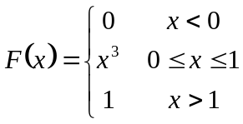，则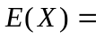（ ）
A、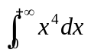 B、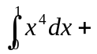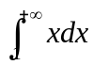 C、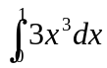 D、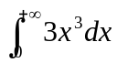
4、设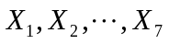取自总体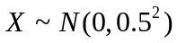，则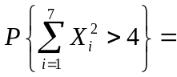（ ）
()
A、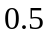 B、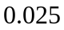 C、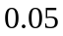 D、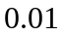
5、每张彩票中奖的概率为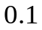，某人购买了20张号码杂乱的彩票，设中奖的张数为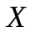，则服从（ ）分布。
A、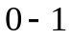 B、 二项 C、泊松 D、指数.
6、由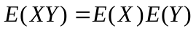可断定( )
A、与相互独立 B、与不独立 C、与不相关 D、与相关
7、设商店售盐，每包重量是一个随机变量，其数学期望为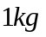，方差为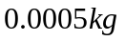，500包这种食盐总重量在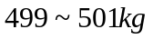
之间的概率为( ).
A、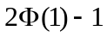 B、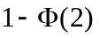 C、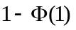 D、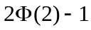
8、将只球随机地投入只盒子中，则每只盒子中各有一只球的概率为（ ）。
A、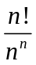 B、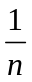 C、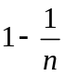 D、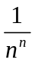
9、设表示随机地在1－4的4个整数中取出的一个整数，表示在1－中随机地取出的一个整数，则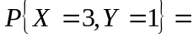（ ）.
A、0 B、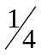 C、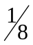 D、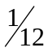
10、设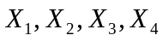为总体的样本，则总体均值的最有效的估计量为（ ）。
A、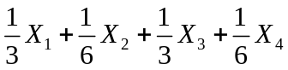 B、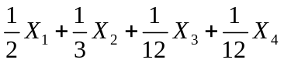
C、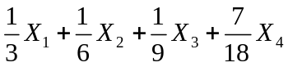 D、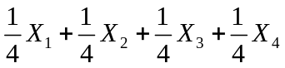
11、设～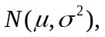则随的增大，概率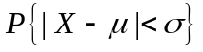（ ）。
A、保持不变 B、单调减小 C、单调增大 D、先增后减
二、填空题（每小题3分，共18分）
1、袋中有10个形状相同的小球，其中4白6黑，现随机地将球一个一个地取出(不放回)，则第3次才取得白球的概率为_______________。
2、总体在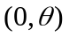上服从均匀分布，是的样本，的矩估计量是___________________。
3、设、为随机事件，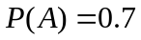，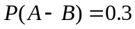，则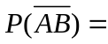
4、已知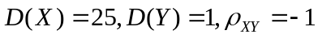，则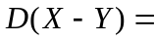__________________。
5、设随机变量的概率密度函数为，则随机变量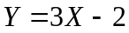的概率密度函数为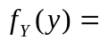___________________________。

6、设总体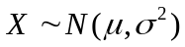，已知，若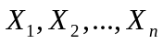是来自的样本,则的置信水平为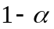的双侧置信区间是_________________________。
三、计算题（每小题8分，共24分）
1、有10张奖券，2元的8张，5元的2张无放回地取3张，求获奖的资金额的数学期望。

2、若

3、设随机变量的概率密度函数为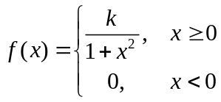（1）求常数 （2）求的分布函数。

四、计算机中心有三台打字机，一程序交与各台打字机打印的概率依次为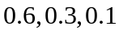，打字机发生故障的概率依次为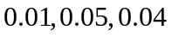。一程序因打字机发生故障而破坏，求该程序是在上打印的概率。（8分）

五、计算题（8分）
设随机变量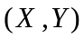的概率密度函数为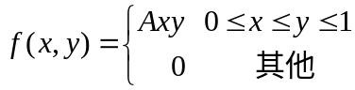,（1） 确定常数A；（2）判定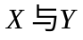是否独立？

六、计算题（10分）
设总体的密度函数为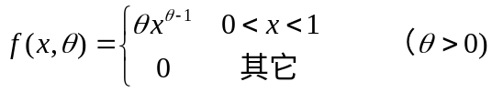，求的最大似然估计。

七、计算题（10分）
某切割机在正常工作时, 切割每段金属棒的平均长度为10.5cm, 标准差是0.15cm, 今从一批产品中随机地抽取16段进行测量, 其样本均值为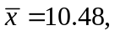假设其标准差不变，问：能否认为该机工作正常？（显著水平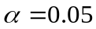，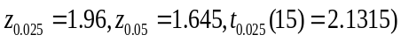

参考答案及评分标准（A）
一．单项选择题：（每小题2分，共22分）
1．B 2．C 3．C 4．B 5．B 6．C 7．D 8．A 9．D 10．D 11. A
二．填空题：（每小题3分，共18分）
1. 2． 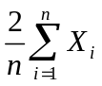 3． 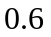 4．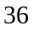 5．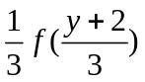 6. 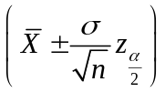
三、计算题（每小题8分，共24分）
1．解：设获奖金额为元,则的分布律为
 |  |  | 
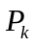 | 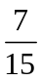 |  | 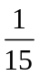
……………（5分）
所以 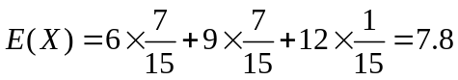……………（8分）

2．解： 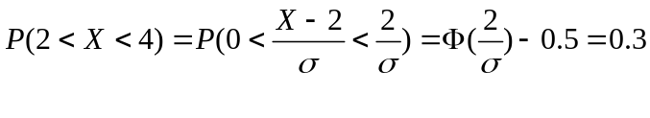（4分）,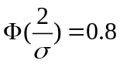……………（6分）
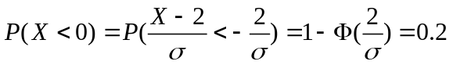……………（8分）
3解：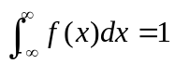,即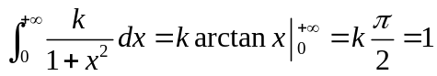,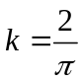……………（4分）
分布函数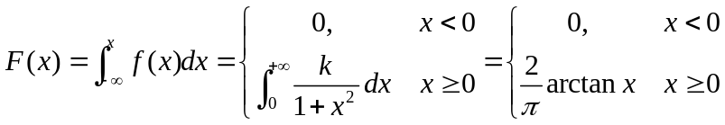……………（8分）
四、解：设表示程序由打印、表示程序由打印、表示程序由打印
表示打字机发生故障………（2分）
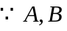，为样本空间的划分
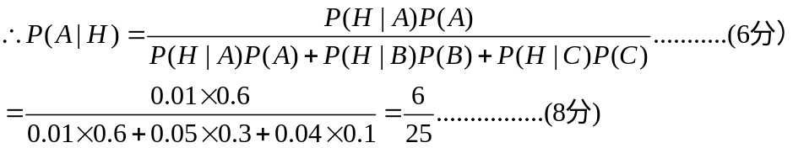
五、解：(1) 由 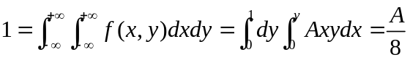，得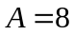……（3分）
(2) 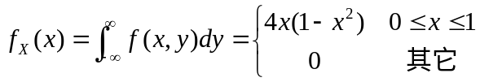……………（5分）
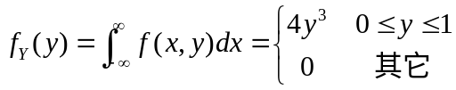……………（7分）
因为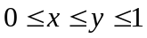时，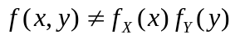，所以与不独立……………（8分）
六、解：（1）似然函数为： 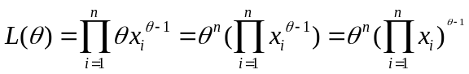 （4分）
则 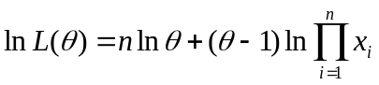， ……………（6分）
令 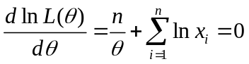， ……………（8分）
得的最大似然估计值 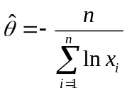……………（10分）
七、解：假设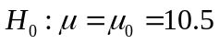 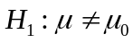………..2分
拒绝域为： 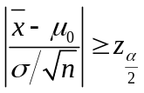 ………..6分
而 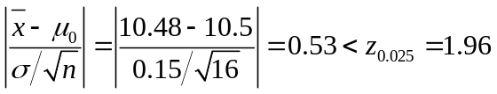 ………..8分
所以接受即认为该机工作正常。………..（10分）

